东南大学本科生综合素质测评
操作手册-本科生

网络与信息中心 | 联合制作
学生处

目录
1 电脑端访问说明 3
1.1 从“网上办事大厅”进入“本科生综合素质测评” 3
1.1.1 首次打开 3
1.1.2 后续打开 5
2 功能操作说明 6
2.1 试卷 6
3 技术支持 6
3.1 操作指导 6
3.2 故障反馈 6

电脑端访问说明
电脑端操作环境说明见下：
推荐浏览器
360极速浏览器 360安全浏览器 谷歌浏览器

从“信息服务门户”进入“本科生综合素质测评”
浏览器输入i.seu.edu.cn按提示输入账号密码，点击登录按钮进入信息服务门户主界面。
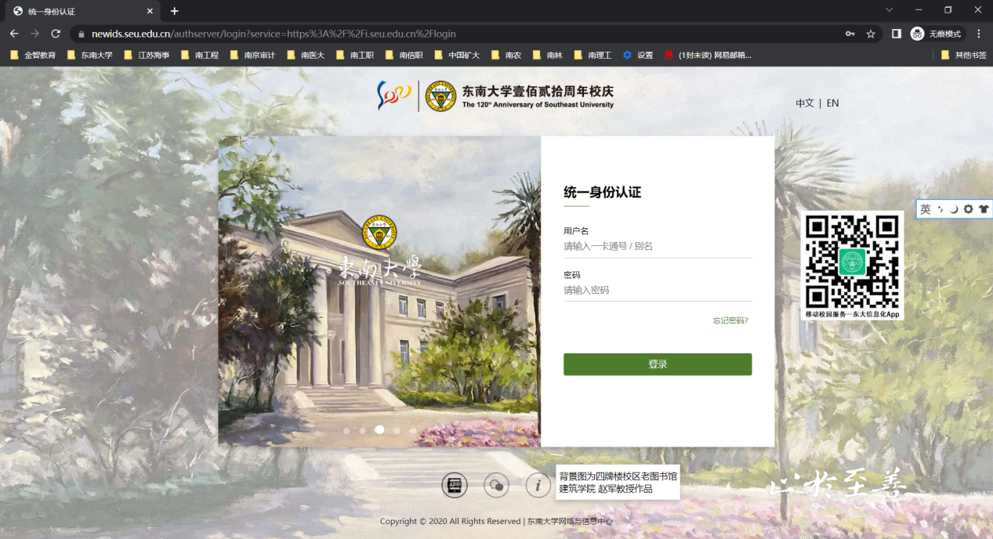

打开应用
在下图搜索框处输入“本科生综合素质测评”，然后点“本科生综合素质测评”即可进入本科生综合素质测评主页面。
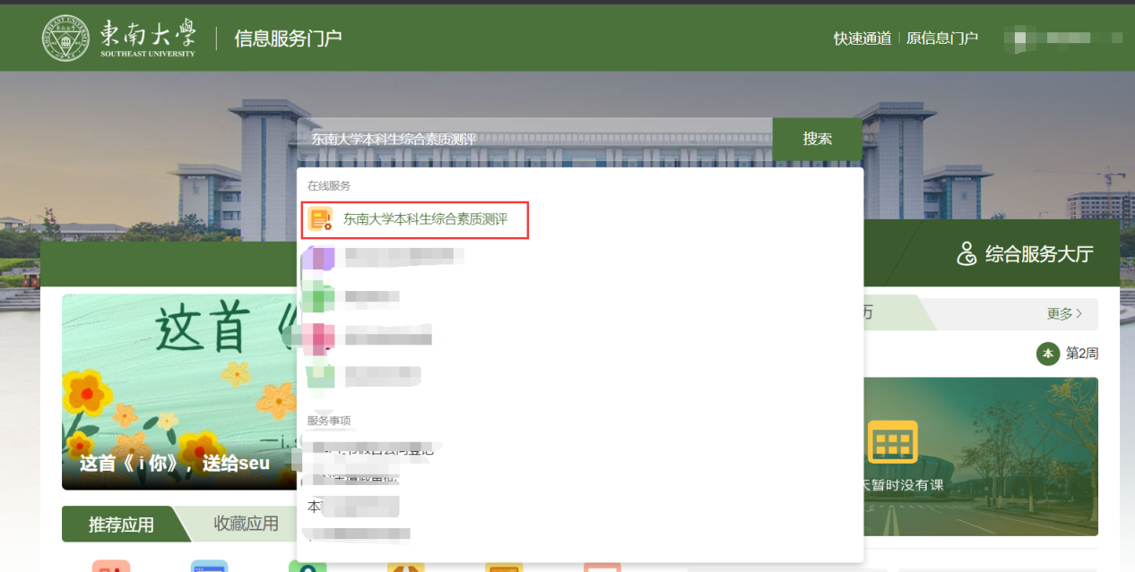

功能操作说明

东南大学本科生综合素质测评试卷
看到试卷后完成问卷全部问题后点击提交按钮即可。
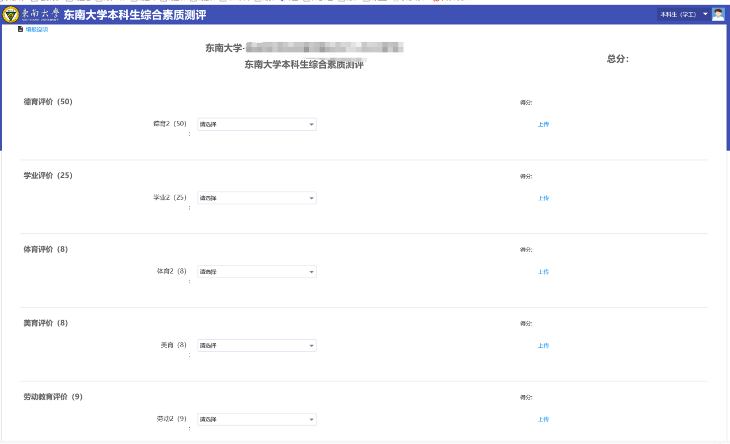

技术支持

操作指导
获取功能层面的操作支撑或咨询，请致电83790808转2。

故障反馈
- 访问“东大信息化APP”—“日常必备”—“网络报修”在线反馈故障，操作入口见下图标红区域；
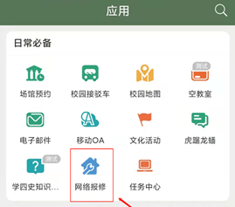
（2）登录“东大信息化”微信服务号——>网络报修——>故障申报，在线反馈故障，操作入口见下图标红区域。
